3 октября, четверг

7Б
геог | Воздушные массы, их типы. Преобладающие ветры  1.Прочитайте § 5 в учебнике  2.Внимательно посмотрите видеоролик перейдя по ссылке:  https://yandex.ru/video/preview/12481843612311040545
биол | Тема: Высшие споровые растения. Параграф 5 стр28—29 (Электронный учебник). Сравнить водоросли и высшие споровые растения. Найти сходство и различия.Выполнить в тетради.  https://yandex.ru/video/preview/8540061450818945423
геом | Тема урока Перпендикулярные прямые. 1)Запишите в тетради число, тему урока. 2)Решите задачи:  1. Перерисуйте рисунок 6. Проведите через каждую из точек A и B прямую, перпендикулярную прямой m  2. На чертите угол BOK, градусная мера которого равна: 1) 64°; 2) 153°. Отметь те на луче OK точку C и проведите через неё прямые, перпендикулярные прямым OK и OB.  3. Перерисуйте рисунок 7 . Из точек Аи В проведите к прямой m и отрезку СD перпендикулярные прямые.  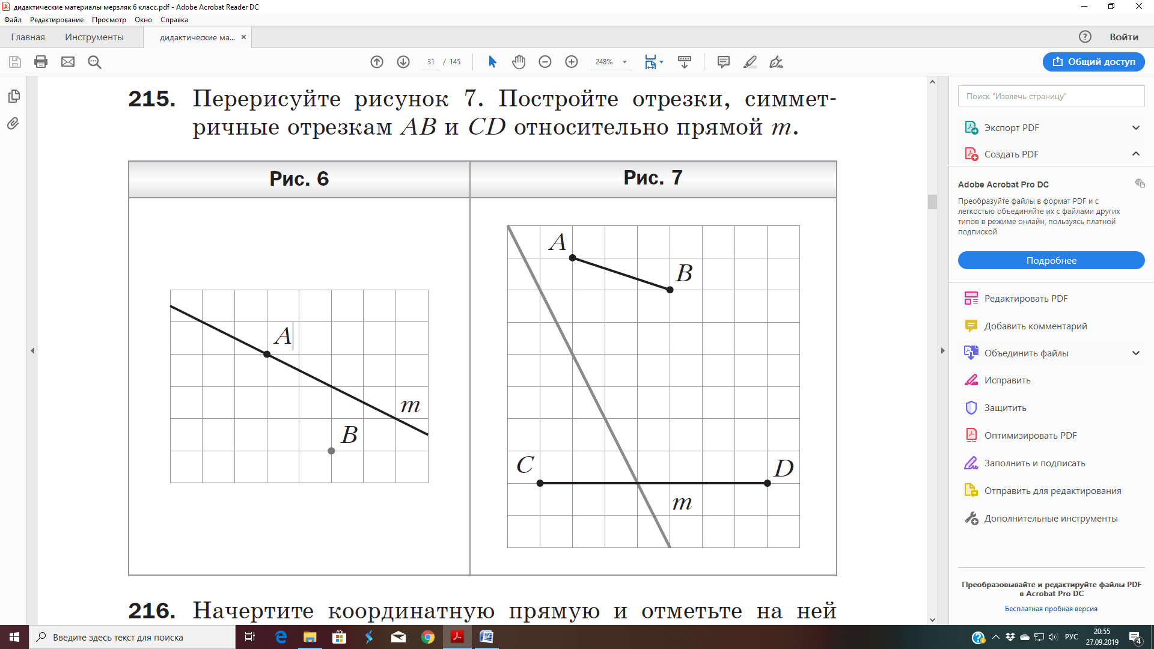
литер | 1.Записать число и тему: «Творческий и жизненный путь А. С.Пушкина»  2.Смотреть видео https://yandex.ru/video/preview/3987459828104500268  3. Записать план биографии поэта, используя видео
истор | Тема: «Рождение современной науки»  дз: параграф 10, вопросы стр. 97 (1, 3 письменно), сообщение «Деятели науки».  https://infourok.ru/prezentaciya-po-istorii-novogo-vremeni-na-temu-rozhdenie-novoy-evropeyskoy-nauki-klass-453500.html
рус | 1. Смотреть видео : https://yandex.ru/video/preview/17771855070594577422  2. Выписать из текста наречия. Выполнить словообразовательный разбор двух на выбор наречий.  3. Сделать синтаксический разбор предложения 1.  1.Осенью мы пошли на дальние луга. 2. Сильный, переливчатый, звонкий крик внезапно раздался над нами и тотчас же повторился уже где-то впереди.3. Крупные, красивые птицы летели треугольником, резко и редко махая выпуклыми крыльями. 4. Туго вытянув голову и ноги, круто выставив грудь, они стремились неудержимо быстро. 5. Чудно было видеть на такой вышине, в таком удалении от всего живого такую горячую, сильную жизнь, такую неуклонную волю. 6. Не переставая победоносно рассекать пространство, журавли изредка перекликались с передовым товарищем, с вожаком, и было что-то гордое, важное, что-то несокрушимо самоуверенное в этих громких возгласах, в этом подоблачном разговоре. (И.С. Тургенев)

